Муниципальное бюджетное дошкольное образовательное учреждение

«Детский сад «Солнышко»

**Конспект экскурсии в старшей группе на тему:**

**«Прогулка в зимний парк».**

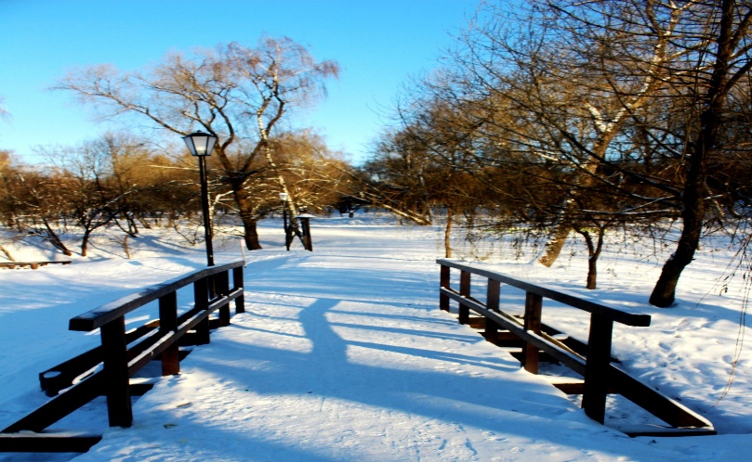

Подготовила и провела:

Мигулёва Ю.В.

г .Гагарин, февраль 2024 г.

**Конспект целевой экскурсии в старшей группе**

**«Прогулка в зимний парк»**

**Цель:** формирование представлений о признаках зимы.

**Задачи:**

-Закреплять знания о характерных признаках хвойных деревьев, о признаках зимы.

-Формировать бережное отношение к природе.

-Реализовать потребность в движениях, испытывая при этом радость, удовольствие.

-Воспитывать у детей желание заботиться о зимующих птицах.

**Выносной материал:** корм для птиц, кормушка, шапка Деда Мороза, палка для замера снега, фломастер.

**Структурные компоненты прогулки:**

1. Наблюдение.

2)Подвижные игры.

3)Индивидуальная работа.

4)Самостоятельная деятельность.

**Ход прогулки:**

Наблюдение.

* + Какое сейчас время года?
  + Назовите признаки зимы.

Дети, вы так любите зимушку - красавицу, назвали признаки зимы, назовите зимние месяцы. Какой сейчас месяц? Как назывался первый месяц зимы? А с какого месяца начинается год? А сейчас как называется месяц? (ответы детей). Февраль- это последний ЗИМНИЙ месяц.

Художественное слово: стихи С. Маршака из книги «Круглый год». (отрывок)

*Февраль.*

*Дуют ветры в феврале,  
Воют в трубах громко.  
Змейкой мчится по земле  
Легкая поземка.  
Поднимаясь, мчатся вдаль  
Самолетов звенья.  
Это празднует февраль  
Армии рожденье.*

**Воспитатель:** Ребята, посмотрите вокруг! Носом вдохните и ощутите свежесть зимнего воздуха.

Если солнце: подставим ладони солнцу и поймаем его золотые лучи. Они наполнят теплом наши души и превратятся в наши улыбки и хорошее настроение. Пусть улыбки никогда не сходят с наших лиц и согревают всех, как солнечные лучи.

Если солнца нет: (ребята вдохнули) Какой зимний воздух?

**Дети:** Морозный, холодный.

**Воспитатель:** Что мы с вами сделали, чтобы не замерзнуть?

**Дети:** Оделись по теплее.

**Воспитатель:** Ребята, а как вы думаете, нашим пернатым друзьям, легко ли в зимнее время?

**Дети:** Нет. им голодно, холодно.

**Воспитатель:** Как мы можем им помочь?

**Дети:** Покормить. (Воспитатель вешает кормушку и насыпает корм).

**Воспитатель:** Молодцы, мы люди, никогда не должны забывать о птицах, о животных. Ну вот, наша столовая для птиц накрыта. А помните, мы с вами наблюдали на нашем участке за птицами, когда они прилетали к кормушке. Может, кто вспомнит, какие прилетали птицы. (ответы детей) А что мы теперь должны с вами сделать?

**Дети:** Уйти.

**Воспитатель**: Почему?

**Дети:** Чтобы птицы нас не испугались и прилетели к кормушке. **Воспитатель:** Молодцы, всё правильно. Ребята, продолжим путь дальше. Посмотрите, вокруг нас везде снег, снег, много снега. А кто мне скажет, когда много-много снега лежит в куче, что это?

**Дети:** Сугроб.

**Воспитатель:** А сейчас мы с вами замерим глубину снега в разных местах. Дети выбирают места и проводят замеры с помощью палки и карандаша, делают выводы.

**Воспитатель:** А теперь немного согреемся и подвигаемся:

По чищеной дорожке шагают наши ножки(обычная ходьба)

А теперь идем по сугробам, буреломам.

Выше ноги поднимай и в сугробе не застревай.

(ходьба с высоким подниманием колен)

**Воспитатель:-** Остановились, все хорошо шли, никого не потеряли в сугробах?

Отгадайте загадку:

Весной веселит,

Летом холодит,

Осенью питает.

Зимой согревает.

**Воспитатель:-** Молодцы,дерево. Вот и на нашем пути встретилось дерево. Посмотрите на ствол, и скажите, как называется это дерево. А где листва у берёзы?

**Дети:** Опала осенью.

**Воспитатель: -**Правильно. Подумайте и скажите, если на деревьях растут листья, такие деревья как называются?

**Дети:** Лиственные.

**Воспитатель:-** Ой, ветка как низко наклонилась под тяжестью снега, нам с вами нужно чуть присесть и идти в полуприсяде. Молодцы, все выбрались из сугробов. Вот мы и в нашем зимнем лесу.

Сегодня мы поближе познакомимся с растениями, которые и зимой радуют всех пышным зелёным нарядом. Как называются эти деревья?

**Дети:** Ёлочка, сосна.

**Воспитатель: -**У них на ветках растут не листочки, а пушистые…

**Дети:** Хвойные иголочки.

**Воспитатель:-** Как ещё можно назвать эти деревья, какие они?

**Дети:** Хвойные.

**Воспитатель: -**Давайте вспомним стихотворение о хвойных деревьях.

Покосился ёж на ёлку:

* + У тебя иголок сколько?! Пригорюнился на пне:
  + Может больше, чем на мне?! Говорит лесов хозяйка:
  + Лезь на ветки, сосчитай-ка! Может, больше, может, нет – Сосчитай и дай ответ!

**Воспитатель:** Ель и сосна похожи, но есть ли у них различия? Чем различаются?

**Дети:** У ёлки хвоинки короткие и твердые, а у сосны длинные и мягкие.

**Воспитатель:-** Молодцы. А сейчас поиграем в игру.

*Подвижная игра «Мороз - Красный нос»*

Дети по считалке выбирают водящего. На противоположных сторонах обозначаются два дома, играющие располагаются в одном из них. Водящий - « Мороз—Красный нос» становится посередине площадки лицом к играющим и произносит:

«Я—Мороз—Красный нос. Кто из вас решится

В путь-дороженьку пуститься? » Играющие хором отвечают:

«Не боимся мы угроз,

И не страшен нам мороз».

После произнесения слово «мороз» дети перебегают в другой дом, а водящий догоняет их и старается коснуться рукой - «заморозить».

«Замороженные» останавливаются на том месте, где до них дотронулись, и до окончания перебежки стоят на месте. Стоп игра.

«Мороз» подсчитывает количество «замороженных». Выбирают нового водящего «Мороза». В конце игры сравнивают, какой водящий - « Мороз» - заморозил больше играющих.

**Воспитатель:-** Поиграйте теперь друг с другом сами.

*Самостоятельная деятельность*: Бег вокруг деревьев, прятки, догонялки. В конце прогулки собрать детей в круг.

**Подведение итогов прогулки**, возвращение в детский сад.